Fabrikagetechnieken 2 p2 opdracht #7 Rapid prototyping

De inleverdatum is : Di 18 december op je blog ( 6 opgaven).
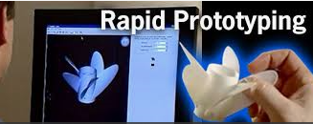

1. Zoek van 3 (van de 6) technieken een passend product / afbeelding op , en plaats deze op je Blog of in dit doc. ;
3d priner
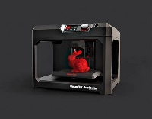
poederprinter
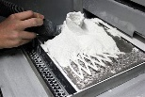
sla printer
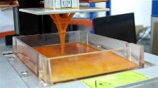
2. Waarom is ieder product met die bepaalde techniek gemaakt (welke specifieke eisen worden er aan gesteld) ?

Bij de 3d printer de juiste temperatuur
Dat het bij de poeder niet te vochtig is
Bij de sla printer dat het een schoon platform heeft
3. Laat ook bij 1 product de Supports zien. Waarom zijn de support precies daar aangebracht ?

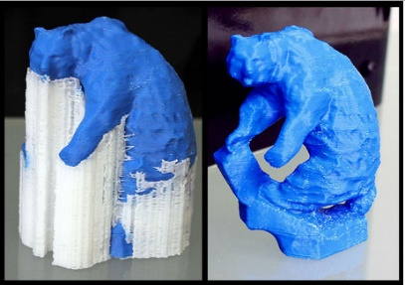
4. Zou je een STL file altijd in een zo hoog mogelijke resolutie opslaan en printen ? Licht je antwoord toe.

Ja want dan print die het product het mooiste
(ZIE VOLGENDE PAGINA )

5) Voer een onderzoek naar 3D printers uit:

Hier kun je de verschillende typen printers vinden: https://www.3dnatives.com/en/four-types-fdm-3d-printers140620174/

5a- Maak een beschrijving , van de verschillende typen printers. Uiteraard met afbeeldingen erbij.

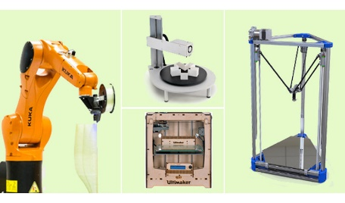de 1ste is een arm 3d printer en de 2d draaite d schijf rond en bij de 3de is het een 3 arm printer die print sneller dan de houten 3d printer

5b - Geef per printertype aan , wat de voor- en nadelen zijn die je ervan kunt vinden.
Bij de blauwe printer is het dat die sneller print en de oranje kan om zich heen printen en de houten heb je niet heel groot oppervlakt om te printen en bij de draaischijf print die niet heel snel

5c- Welke vier Filament materialen worden het meeste gebruikt ? Geef kort een voordeel en een nadeel per Filament materiaal.
Pla, pet ,abs, nylon

6 ) Maak een vergelijking tussen de technieken SLA SLS en FDM , op de volgende punten:

6a) Nauwkeurigheid (welke techniek levert het meest nauwkeurige product op , en waarom)
De sla is zeer nauwkeurig de sls komt daar dicht in de buurt en daarna de fdm printer

6b) Flexibiliteit van het product (welke techniek levert het meest flexibele product op , waarom ?)
Fdm heeft het flexibele producten

6c) Oppervlaktekwaliteit (hoe is deze van iedere techniek ; dus voordat je het oppervlak eventueel gaat schuren).
De sla printer is het beste en daarna de fdm en daarna de sls

6d) Kosten : Welke techniek is het goedkoopst , welke het duurst ?
De fdm printer is het goedkoopste daarna de sla en daarna de sls printer

6e) Geef voor jouw huidige Ontwerpproject aan , welke Rapid prototyping technieken je zou gebruiken, voor de belangrijkste onderdelen.
De sls printer is het mooste voor ons project en de 3d printer is de goedkoopste voor het maken (fdm)

Succes!

